# [CentOS](http://www.linuxidc.com/topicnews.aspx?tid=14)6.5 部署Django+ Nginx+uwsgi

## 一、安装Python3.x

1、[CentOS](http://www.linuxidc.com/topicnews.aspx?tid=14)6.5 安装Python 的依赖包

yum groupinstall "Development tools"  
yum install zlib-devel bzip2-devel openssl-devel ncurses-devel sqlite-devel readline-devel tk-devel gdbm-devel db4-devel libpcap-devel xz-devel

yum install mysql-devel MySQL-python

2、下载Python3.5的源码包并编译

下载地址：<https://www.python.org/ftp/python/>

如：

wget https://www.python.org/ftp/python/3.5.0/Python-3.5.0.tgz  
tar xf Python-3.5.0.tgz  
cd Python-3.5.0  
./configure --prefix=/usr/local --enable-shared --enable-loadable-sqlite-extensions   
make -j 2  
make install  
ln -s /usr/local/bin/python3 /usr/bin/python3

3、在运行Python之前需要配置库：

echo /usr/local/lib >> /etc/ld.so.conf.d/local.conf  
ldconfig

4、运行演示：

python3 --version  
Python 3.5.0

5、删除编译Python时所需要的库

yum groupremove "Development tools" --remove-leaveas  
yum remove zlib-devel bzip2-devel openssl-devel ncurses-devel sqlite-devel readline-devel tk-devel gdbm-devel db4-devel libpcap-devel xz-devel --remove-leaves

6、设置别名方便使用

alias py=python3

执行上述安装步骤，pip3和easy_install 和setuptools都已经安装好。如果需要单独安装pip3参照如下

## 二、安装 pip3 for python3.x

其实这也不难。。下载两个包，执行两个命令搞定。

1.首先安装setuptools

　　小伙伴们可以通过官方模块库来下载：https://pypi.python.org/pypi

　　这里我就直接用wget到服务器上下载了版本为19.6（小伙伴们可以尝试新的版本奥。。）

[复制代码](javascript:void(0);)

wget --no-check-certificate https://pypi.python.org/packages/source/s/setuptools/setuptools-19.6.tar.gz#md5=c607dd118eae682c44ed146367a17e26

tar -zxvf setuptools-19.6.tar.gz

cd setuptools-19.6.tar.gz

python3 setup.py build

python3 setup.py install

2.然后直接安装pip就搞定了。。

　　同样先下载然后在执行命令搞定！！

[复制代码](javascript:void(0);)

wget --no-check-certificate https://pypi.python.org/packages/source/p/pip/pip-8.0.2.tar.gz#md5=3a73c4188f8dbad6a1e6f6d44d117eeb

（可以到https://pypi.python.org/下载更新的版本）

tar -zxvf pip-8.0.2.tar.gz

cd pip-8.0.2

python3.6 setup.py build (这里的python命令跟版本有关)

python3.6 setup.py install

[复制代码](javascript:void(0);)

安装完成之后我们再来看下python的bin目录下都有什么东西吧

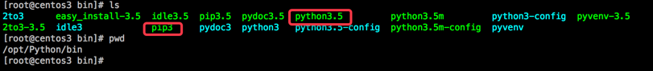

哈哈。。通过以上我们已经给python3安装好了 pip3了。。。（小伙伴们也可以做个软连接，来方便实用奥。。）

## 三、安装virtualenv（可选）

virtualenv可以搭建虚拟且独立的python环境，可以使每个项目环境与其他项目独立开来，保持环境的干净，解决包冲突问题。

### 安装

　方法1：virtualenv实际上是一个python包，所以我们可以用easy_install或者pip安装。

　easy_install安装方式：

　　　　  easy_install virtualenv

　方法2：yum源安装：

　　　　yum install python-virtualenv

### 使用：

**三、创建python虚拟环境**

使用virtualenv命令创建python虚拟环境：virtualenv [虚拟环境名称]。

　　 virtualenv env1

　　 执行后，在本地会生成一个与虚拟环境同名的文件夹。

　　如果你的系统里安装有不同版本的python，可以使用--python参数指定虚拟环境的python版本：

　　virtualenv --python=/usr/local/python-2.7.8/bin/python2.7 env1

　　实测默认情况下虚拟环境不会依赖系统环境的global site-packages。比如系统环境里安装了MySQLdb模块，在虚拟环境里import MySQLdb会提示ImportError。如果想依赖系统环境的第三方软件包，可以使用参数--system-site-packages。此外，也可使用virtualenvwrapper的toggleglobalsitepackages命令控制当前环境是否使用global site-packages。

virtualenv --system-site-packages env1

**四、启动虚拟环境**

　　进入虚拟环境目录，启动虚拟环境，如下：

　　cd env1/

　　source bin/activate

　　python -V

　　此时命令行前面会多出一个括号，括号里为虚拟环境的名称。以后easy_install或者pip安装的所有模块都会安装到该虚拟环境目录里。

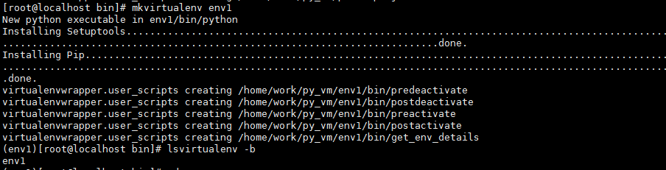

**五、退出虚拟环境**

　　退出虚拟环境：deactivate

http://images2015.cnblogs.com/blog/997554/201612/997554-20161207143422757-361905129.png

## 安装Django框架

Pip安装

pip3 install Django==1.10.6

默认Django会安装在/usr/local/lib/python3.x/site-packages/django目录下

（pip安装由于是国外网站，速度非常慢，如果断了就安装失败，所以可以采用下载安装包的方法安装）

下载要安装的Django版本

https://www.djangoproject.com/download/

解压缩，进入目录，执行python3 setup.py install

## 四、安装uwsgi

**1、使用pip安装**

#pip3.6 install uwsgi #使用pip安装uwsgi

**2、下载安装**

下载：<http://projects.unbit.it/downloads/uwsgi-2.0.1.tar.gz>

解压、安装

tar zxf uwsgi-2.0.1.tar.gz

cd uwsgi-2.0.1

python3 uwsgiconfig.py --build

python3 uwsgiconfig.py --clean

cd ..

cp -R ./uwsgi-2.0.1 /usr/local/uwsgi

ln -s /usr/local/uwsgi/uwsgi /usr/bin/uwsgi

**3、检是否安装成功**

./uwsgi --version #检是否安装成功

**4、配置uwsgi配置文件**

新建 /etc/uwsgi9090.ini

[uwsgi]

socket = 127.0.0.1:9090

reload-mercy = 10

vacuum = true

max-requests = 1000

limit-as = 512

buffer-size = 30000

master = true

processes = 2

threads = 2

pidfile = /var/run/uwsgi9090.pid

daemonize = /var/log/uwsgi9090.log

chdir = /var/www/virtual/picsite/yunwei2

wsgi-file = /var/www/virtual/picsite/yunwei2/tasksM/wsgi.py

**5、运行uwsgi**

uwsgi --ini /etc/uwsgi9090.ini

## 五、安装配置nginx

1、安装

略

2、配置

server {

listen 8080;

server_name -;

charset utf-8;

client_max_body_size 75M;

location /media {

alias /var/www/virtual/picsite/yunwei2/;

}

location /static/ {

alias /var/www/virtual/picsite/yunwei2/static/;

}

location / {

include uwsgi_params;

uwsgi_pass 127.0.0.1:9090;

index index.html index.htm;

}

}

## 六、静态资源

执行如下命令将静态文件复制到setting.py配置文件中STATIC_ROOT指定的静态文件目录

python manage.py collectstatic

1. STATIC_ROOT：运行manage.py collectstatic后静态文件将复制到的目录。注意：不要把你项目的静态文件放到这个目录。这个目录只有在运行collectstatic时才会用到。我最开始想当然的以为这个目录和MEDIA_ROOT的作用是相同的，致使在开发环境下一直无法找到静态文件。
2. STATIC_URL：设置的static file的起始url，这个只可以在template里面引用到。这个参数和MEDIA_URL的含义差不多。
3. STATICFILES_DIRS：除了各个app的static目录以外还需要管理的静态文件位置，比如项目公共的静态文件差不多。和TEMPLATE_DIRS的含义差不多。
4. 各个APP下static/目录下的静态文件django的开发服务器会自动找到，这点和以前APP下的templates目录差不多。